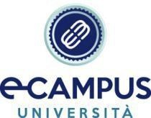

CORSO DI PERFEZIONAMENTO   
 IN

“COUNSELING PROFESSIONALE”

1500 ORE 60 CFU

INFORMATIVA DIDATTICA

|  |  |  |
| --- | --- | --- |
| INSEGNAMENTO | SSD | CFU |
| PSICOLOGIA DELL'INSEGNAMENTO | M-PSI/04 | 10 |
| PSICOLOGIA GENERALE | M-PSI/01 | 10 |
| METODOLOGIA E TECNICA DELL'INTERVENTO PSICOLOGICO | M-PSI/04 | 10 |
| PSICOLOGIA DELLA COMUNICAZIONE NEI GRUPPI | M-PSI/05 | 10 |
| TEORIA E TECNICA DEL COLLOQUIO PSICOLOGICO | M-PSI/07 | 10 |
| ELABORATO FINALE | | 10 |